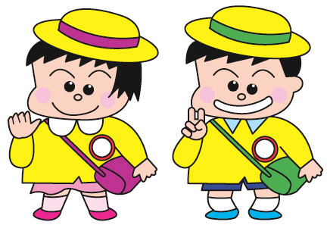
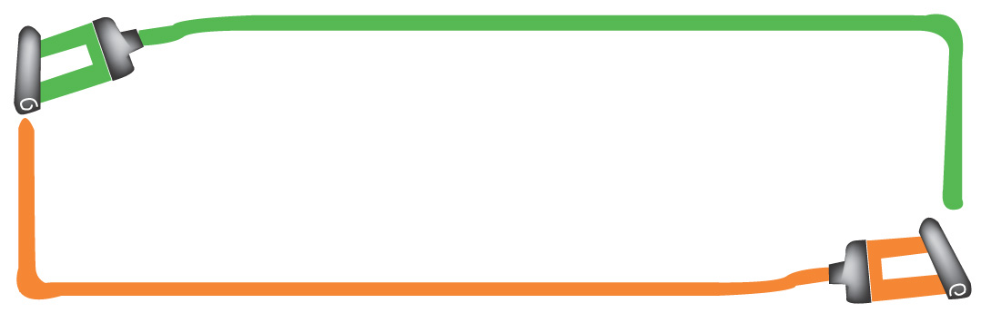
本人のようす～就学前～
【 歳】 記入日（ 年 月 日 ） 記入者（ ）
園名等 |  |  |  | クラス担任
園外の主な支援機関 |  | （機関名） |  |  |  | （担当者）
 |  | （機関名） |  |  |  | （担当者）
 |  | （機関名） |  |  |  | （担当者）
１ 家庭や地域での様子
① 生活面（睡眠・食事・着替え・入浴・歯磨き・洗面等）
② 遊びや興味・関心について
③ ことばやコミュニケーションについて
④ その他
※できるようになったことや変化のあった出来事を書きましょう。
２ エピソード記録【 歳～ 歳】
日 付 | 出来事 | 記入日  （ 記入者 ）
年 月 日  歳 |  | 年 月 日  （ ）
年 月 日  歳 |  | 年 月 日  （ ）
年 月 日  歳 |  | 年 月 日  （ ）
年 月 日  歳 |  | 年 月 日  （ ）
年 月 日  歳 |  | 年 月 日  （ ）
年 月 日  歳 |  | 年 月 日  （ ）
年 月 日  歳 |  | 年 月 日  （ ）
※ 初めてできるようになったことや行事など、記録に残しておきたい出来事を書きましょう。
※ 用紙が足りない場合は、増し刷りしてご利用ください。

３ 園の記録【 歳】 記入日（ 年 月 日 ） 記入者（ ）
 | 本児の様子 |  | 支援の手立て・配慮事項 | 支援の成果と課題
身辺自立 | 食事
身辺自立 | 着替え
身辺自立 | 排泄
ことば
遊び
人との関わり
集団行動
運動
※既存の「個別の指導計画」や「指導の記録」等を代用してもかまいません。
※子どもの成長や変容の状況に合わせ、学期毎や一年間毎など評価の期間を調整してください。

